Makovnyik Veronika

HÓANYÓ ÉJJEL
Hóanyó éjjel
hófehér kézzel
hószagú csendet
porhanyó leplet
ringat a tájra
csipkeruhája
hullik az égben
legszebb a télben
pelyhes fehérben
csillogó jégben
éjsúgta titok
amire reggel
szemed kinyitod

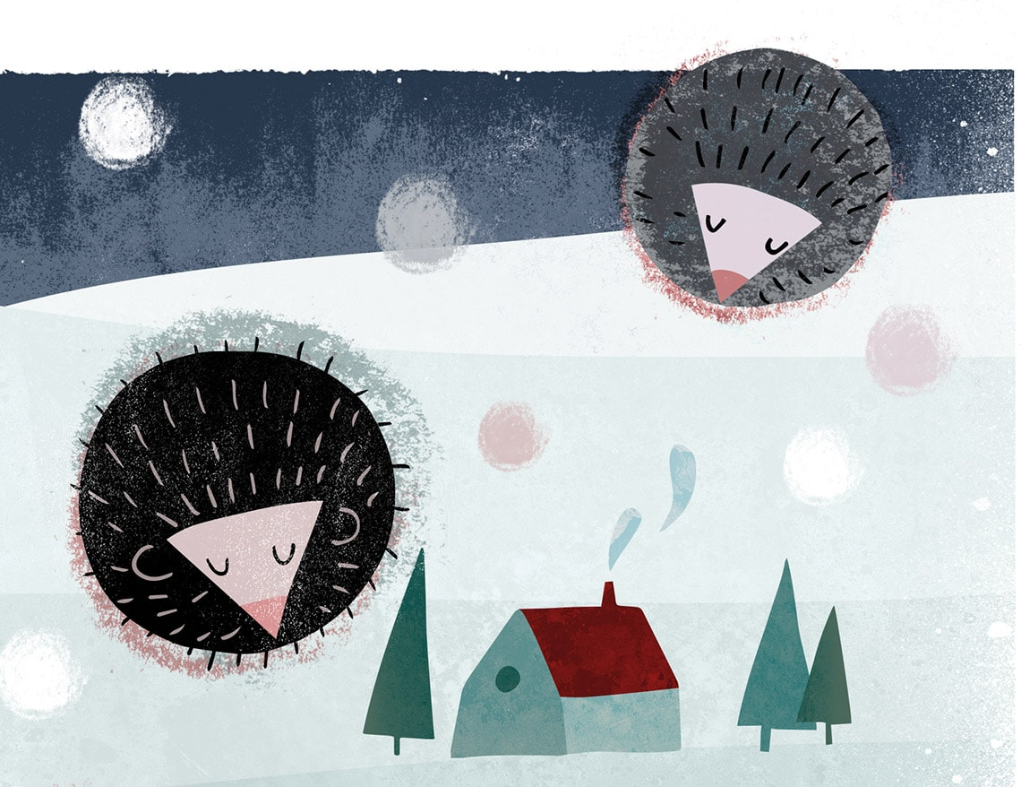

________________________________ Feladatlap 3. évfolyam Szitakötő 2021/tél
név Mottó: Fogjunk össze!

Magyar nyelv és irodalom
1. Írj 2 – 3 kulcsszót a vershez!
Pl.: havazás,______________________________________________________________________
2. Alakítsd át a verset 2-3 összefüggő mondat írásával (fogalmazás) prózai szöveggé!
Pl.: Éjjel havazott.
_________________________________________________________________________________
__________________________________________________________________________________
3. Válaszolj a kérdőszavakra a versben található főnevekkel! 1-1 példát írj!
Mi?______________________________________________
Hol?______________________________________________
Mire?_____________________________________________
Mit?______________________________________________
Mivel?____________________________________________
Ki?_______________________________________________

Környezteismeret:
Egészítsd ki a mondatokat a megadott szavakkal, számmal!
felhőben apró 38 pelyhek világon

Hó___________________ úgy alakulnak ki, hogy a ____________________________ lévő
Mik? Miben?

fagyáspontjuk közelében lévő __________________vízcseppek elkezdenek megfagyni.
Milyen?
A __________________________ eddig lemért legnagyobb hópelyhek 1887-ben hulltak, állítólag
Hol?
____________ centiméter szélesek voltak. (Forrás: Wikipedia)
Hány? Mennyi?
Matematika:
Mértékváltás
38cm= ____dm___cm 38cm – 8cm= ___dm 2m – 38cm=_____cm
38cm+ _____cm= 1m ____dm – 12cm= 38cm 2m – 38cm= __m___dm__cm

Zene:
Hallgasd meg, énekelj te is!
https://www.youtube.com/watch?v=Qe1pG4JbRkE
Rajz:
Rajzolj a vers alatti kép mellet lévő kertebe egy hóembert! Hátteret is rajzolj! Színezz!

Megoldások:
Magyar nyelv és irodalom
- havazás, hóesés, hóhullás, hótakaró, hópaplan…
- Éjjel havazott. Nagyon sok hó esett. Reggel, mikor felébredtem, mindenütt hópaplan borította a tájat. Elhatároztam, hogy hóembert építek.

Mi?___titok_____
Hol?__égben____
Mire?__tájra____
Mit?___csendet_
Mivel?__kézzel__
Ki?___Hóanyó___

Környezetismeret:
Hópelyhek___________________ úgy alakulnak ki, hogy a _felhőben____________ lévő
Mik? Miben?

fagyáspontjuk közelében lévő __apró________________vízcseppek elkezdenek megfagyni.
Milyen?
A _világon_______________eddig lemért legnagyobb hópelyhek 1887-ben hulltak, állítólag
Hol?
_____38______centiméter szélesek voltak. (Forrás: Wikipedia)
Hány? Mennyi?

Matematika:
Mértékváltás
38cm= __3__dm_8__cm 38cm – 8cm= _3__dm 2m – 38cm=_162____cm
38cm+ _62_cm= 1m _5_dm – 12cm= 38cm 2m – 38cm= 1_m_6_dm_2_cm

Rajz: Pl.
https://www.youtube.com/watch?v=M2PNAhHQPgg

